LAPORAN PBO-P

PROJECT BESAR

SISTEM POLKAM MART



NAMA : WAHYU SEPTIANSYAH

NIM : 201913046

DOSEN PENGAMPU : SLAMET TRYANTO S.ST

**PROGRAM STUDI TEKNIK INFORMATIKA**

**POLITEKNIK KAMPAR**

**2020**

KATA PENGANTAR

Puji syukur kehadirat Allah SWT yang telah memberikan rahmat dan hidayah Nya sehingga saya dapat menyelesaikan laporan yang berjudul **PROJECT BESAR SISTEM POLKAM MART** ini tepat pada waktu nya.

Adapun tujuan dari penulisan dari laporan ini adalah untuk menambah wawasan tentang Database, table dan pemanipulasinya. Bagi pembaca dan juga bagi penulis .Selain itu, laporan ini bertujuan untuk memenuhi tugas Bapak Slamet Tryanto S.ST sebagai dosen pengampu pada mata kuliah Pemograman Ber orientasi Objek ini.

Saya mengucapkan terima kasih kepada Bapak Slamet Tryanto selaku dosen dari mata kuliah Pemograman Ber orientasi Objek yang telah memberikan tugas ini sehingga dapat menambah pengetahuan dan wawasan sesuai dengan bidang studi yang saya tekuni.

Saya juga berterima kasih kepada semua pihak yang telah membagi sebagian pengetahuannya sehingga saya dapat menyelesaikan laporn ini.

Saya menyadari, laporan yang saya buat ini masih jauh dari kata sempurna. Oleh karena itu, kritik dan saran yang membangun akan saya nantikan demi kesempurnaan laporan ini.

Bangkinang, 29 Juli 2020

penulis

**DAFTAR ISI**

KATA PENGANTAR

DAFTAR ISI

BAB I PENDAHULUAN

1. Latar Belakang
2. Rumusan Masalah
3. Tujuan Penelitian

BAB II PEMBAHASAN…………………………………

1. Langkah Kerja Perubahan

BAB III PENUTUP

1. Kesimpulan
2. Saran

DAFTAR PUSTAKA

**BAB 1**

**PENDAHULUAN**

1. Latar belakang

**NetBeans IDE** adalah sebuah Integrated Development Environment untuk para pengembang software.

Pengguna **NetBeans IDE** bisa mendapatkan segala tools yang diperlukan untuk membuat aplikasi-aplikasi desktop profesional, perusahaan, web, dan mobile dengan bahasa Java, C/C++, dan bahkan bahasa-bahasa dinamis seperti PHP, JavaScript, Groovy, dan Ruby.

**Netbeans IDE**mudah diinstal dan digunakan langsung di luar kotaknya dan berjalan di banyak platforms termasuk Windows, Linux, Mac OS X dan Solaris.

Sedangkan Integrated Development Environment suatu sistem pemrograman atau development dan diintegrasikan kedalam suatu perangkat lunak. Netbeans menyediakan beberapa tools seperti Graphic User Interface (GUI), kode editor atau text, suatu compiler serta debugger. Hal ini akan lebih memudahkan kinerja para programmer atau developer yang menggunakan Netbeans. Tidak hanya menunjang bahasa pemrograman Java saja, dengan menggunakan Netbeans anda juga dapat membuat atau mengembangkan program yang berbasis bahasa C, C++ atau bahkan dynamic language [seperti PHP](https://www.nesabamedia.com/pengertian-php-dan-fungsinya/), JavaScript, Groovy, dan Ruby.

1. Rumusan Masalah
2. Apa maksud dari Komponen?
3. Apa maksud dari Tools?
4. Sebutkan Tools yang terdapat di dalam NetBeans?

C**.**Tujuan Penulisan

1.Untuk mengetahui pengertian dan maksud dari Komponen

2.Untuk mengetahui pengertian dan maksud dari Tools

3.Untuk mengetahui tentang kegunaan Tools dalam Aplikasi NetBeans

4.Untuk mengetahui Macam-macam tools dalam NetBeans

1. Alat dan Bahan
2. Komputer
3. Keyboard
4. Mouse
5. Aplikasi Netbeans
6. Aplikasi Java

**BAB II**

**PEMBAHASAN**

1. Langkah Perubahan
2. Perubahan DashBoard

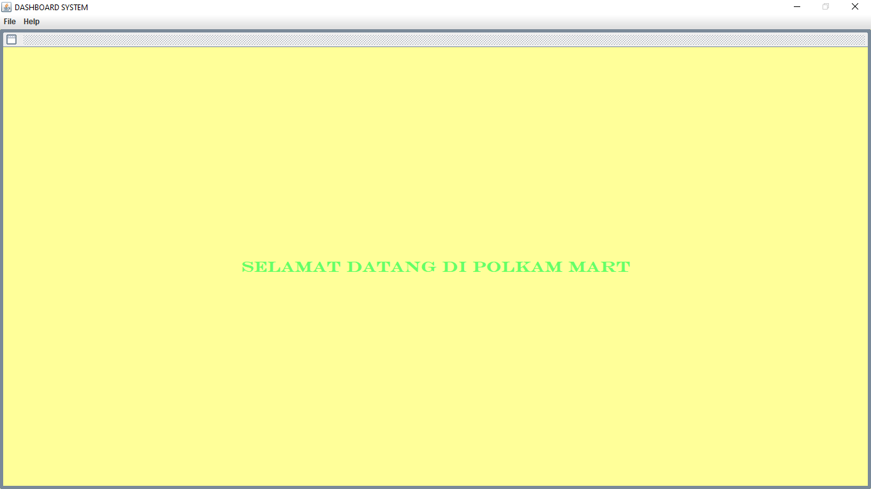

Pada Dashboard perubahan terletak pada penambahan menu item kembali (Ctrl + B) yang terlrtak di sudut kiri atas Dashboard

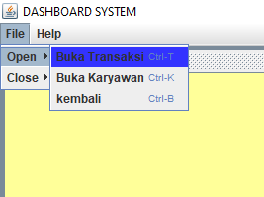

Fungsi dari kembali (Ctrl + B) ini apabila kita telah selesai melakukan suatu kegiatan transaksi atau penambahan pegawai dan kita ingin kembali ke Dashboard Utama maka kita bisa menekan Ctrl + B.

Syntax dari tombol ini adalah ( Dashboard dash = new Dashboard();

dash.setVisible(true); )

1. Penambahan Perintah Di form Transaksi

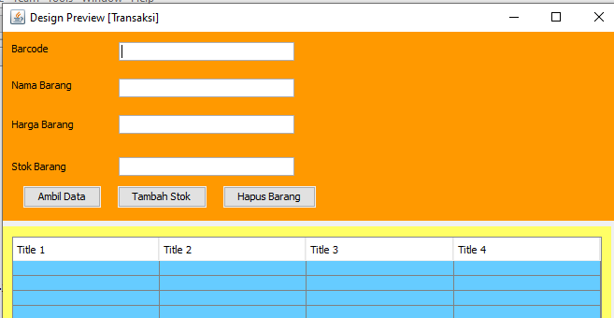

Di form ini sebelum nya jika melakukan pengambilan data sekali saja, maka tidak akan bisa melakukan pengambilan data untuk kedua kalinya.

Untuk mengatasi hal tersebeut, harus menambahkan perintah

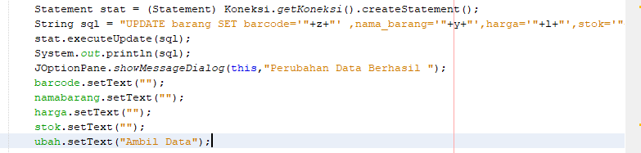

Tepatnya yang seperti ini



Kegunaan nya adalah apabila kita melakukan pengambilan data untuk pertama kalinya, kita bisa untuk melakukan pengambilan data untuk seterusnya.

1. Merubah Kalimat Selamat Datang

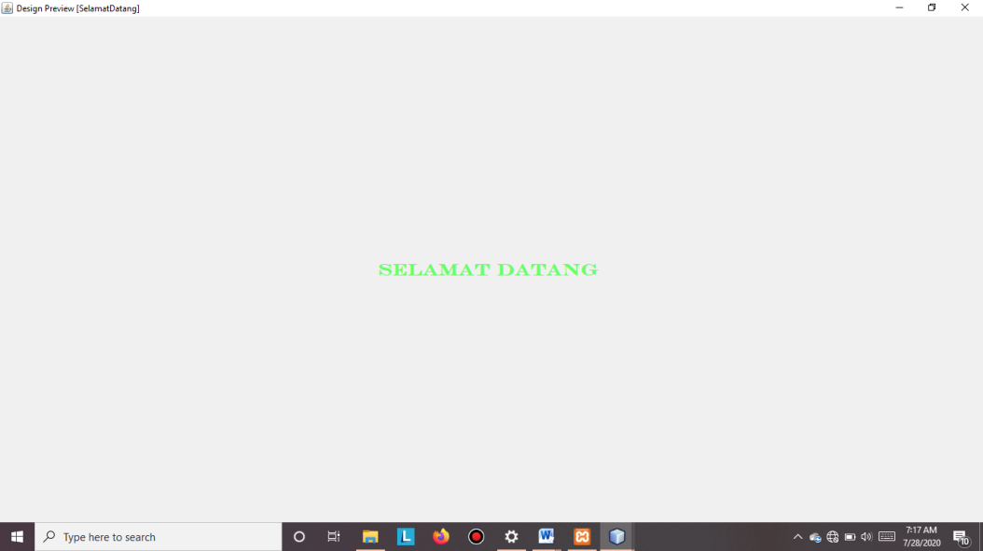

Caranya, masuk kedalam source code form selamat datang. Apabila sudah maka rubah lah syntax seperti di bawah ini

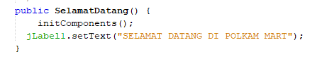

Hasilnya akan keluar jika Merunning kan nya

Untuk Koneksi, supaya terhubung antara xampp dengan Sistem aplikasi

Maka hal ini harus di perhatikan

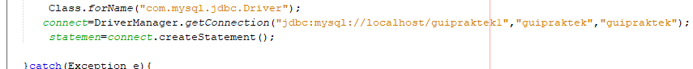

Guipraktek1 adalah nama databasenya, sedang kan guipraktek yang tengah dan disamping kanan adalah user dan passwordnya.

**BAB III**

**PENUTUP**

1. Kesimpulan

Dari penjelasan diatas dapat kita simpulkan bahwa membuat Sistem Polkam Mart menggunakan NetBeans dan java ternyata sangat mudah danharus dengan bimbingan dari para ahli bagi pemula. Selain itu, NetBeans juga bisa digunakan untuk membuat sistem / aplikasi lain nya.

Di tambah lagi dengan adanya penjelasan tools yang ada didalam aplikasi NetBeans ini, maka semakin mudah bagi kita untuk memahami dalam membuat aplikasi yang kita inginkan. Semoga laporan ini dapat menambahkan kecintaan dan wawasan kita untuk mengenal lagi kegunaan-kegunaan dari programan Java.

1. Saran

Meskipun penulis menginginkan kesempurnaan dalam penyusunan makalah ini akan tetapi pada kenyataannya masih banyak kekurangan yang perlu penulis perbaiki. Hal ini di karenakan masih minimnya pengetahuan penulis. Oleh karena itu kritik dan saran yang membangun dari pembaca sangat penulis harapkan sebagai bahan evaluai untuk kedepannya.